Karta pracy – Topnienie. Krzepnięcie
1. Na wykresie przedstawiono zależność temperatury pewnej substancji od czasu jej oziębiania.
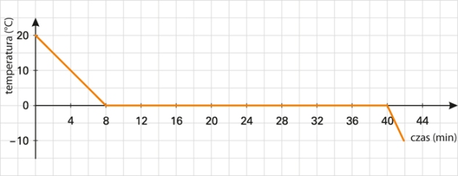
Uzupełnij tekst, korzystając z informacji podanych na wykresie.
Temperatura początkowa substancji wynosiła …….°C. W czasie ….. minut oziębiono substancję do temperatury 0°C. Zjawisko krzepnięcia trwało …. minuty. Po 42 minutach temperatura substancji wynosiła …..°C. Temperatura krzepnięcia tej substancji jest równa ……°C.

2. Oceń prawdziwość każdego zdania. Zaznacz P, jeśli zdanie jest prawdziwe, lub F, jeśli jest fałszywe.
I. | Zjawisko zmiany stanu skupienia substancji ze stałego w ciekły, przy stałej temperaturze, nazywamy rozpuszczaniem. | P / F
II. | Temperatura topnienia i krzepnięcia dla tej samej substancji ma taką samą wartość. | P / F
III. | Ciała stałe zbudowane z regularnie ułożonych drobin nie mają stałej temperatury krzepnięcia. | P / F
IV. | Ciała stałe, które są zbudowane z nieregularnie ułożonych drobin, nazywamy amorficznymi. | P / F

3. Oceń prawdziwość każdego zdania. Zaznacz P, jeżeli zdanie jest prawdziwe, lub F, jeżeli jest fałszywe.
Lód, woda i para wodna to ta sama substancja w trzech różnych stanach skupienia. | P / F
Po wyjęciu kostek lodu z zamrażalnika, w którym panowała temperatura -15°C, lód od razu się topi. | P / F
Temperatura topnienia różnych substancji jest taka sama. | P / F

4. Tabela podaje temperatury topnienia i wrzenia dla wybranych substancji.
Substancja | Temperatura topienia (°C) | Temperatura wrzenia (°C)
alkohol etylowy | -114 | 78
woda | 0 | 100
rtęć | -39 | 357
Wskaż poprawne dokończenie zdania. W temperaturze (-40°C) ciałem stałym jest:
A. alkohol etylowy i woda. | C. rtęć i alkohol etylowy.
B. rtęć i woda. | D. rtęć, woda i alkohol etylowy.

5. Wskaż poprawne zdanie.
A. Wszystkie ciała stałe topią się w tej samej temperaturze.
B. Wszystkie ciała stałe mają określoną temperaturę topnienia.
C. Temperatura topnienia ciał stałych jest zawsze wyższa niż 0°C.
D. Tylko ciała stałe o budowie krystalicznej mają określoną temperaturę topnienia.
6. Wskaż wszystkie poprawne zdania.
A. Aby stopić kostkę lodu mającą temperaturę (–10°C), należy ją najpierw podgrzać do temperatury 0°C.
B. Kostka lodu wyjęta z zamrażalnika, w którym panowała temperatura (–15°C),
umieszczona w pomieszczeniu o temperaturze 20°C topi się natychmiast.
C. Temperatury: topnienia lodu i krzepnięcia wody są takie same i wynoszą 0°C.
D. Przejście wody ze stanu ciekłego w stan stały nazywamy topnieniem.
7. Wskaż poprawne dokończenie zdania. W temperaturze poniżej 0°C na liściach powstają drobne kryształki lodu (szron). Jest to spowodowane zjawiskiem
A. sublimacji. | B. krzepnięcia. | C. zamarzania. | D. resublimacji.

8. Wskaż poprawne dokończenie zdania. Zjawisko sublimacji polega na przejściu ze stanu
A. gazowego w stan stały i wymaga dostarczania ciepła.
B. stałego w stan gazowy i wymaga dostarczania ciepła.
C. gazowego w stan stały i ciepło jest oddawane do otoczenia.
D. stałego w stan gazowy i ciepło jest oddawane do otoczenia.

9. Wskaż poprawne dokończenie zdania. Topnienie substancji o budowie krystalicznej (np. stali) zachodzi
A. w dowolnej temperaturze i wymaga dostarczania ciepła.
B. w dowolnej temperaturze i nie wymaga dostarczania ciepła.
C. w ściśle określonej temperaturze i wymaga dostarczania ciepła.
D. w ściśle określonej temperaturze i nie wymaga dostarczania ciepła.

